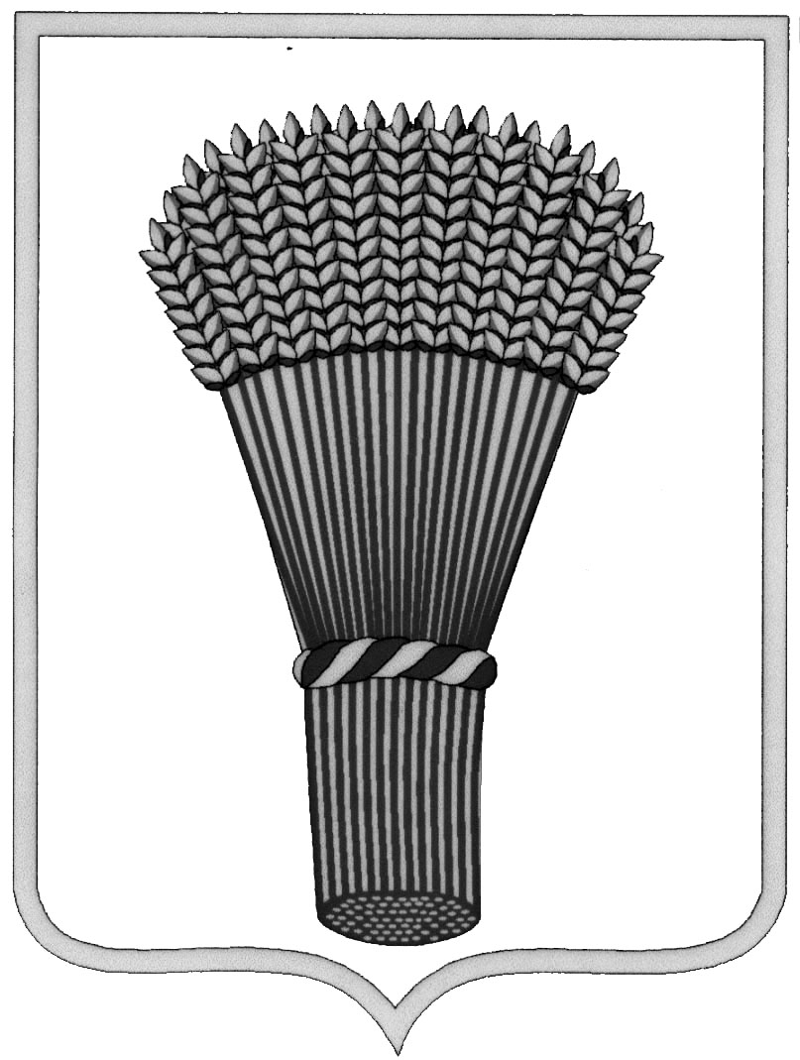

#### АДМИНИСТРАЦИЯ ГОРОДСКОГО ПОСЕЛЕНИЯ - ГОРОД ОСТРОГОЖСК

#### Острогожского муниципального района

#### Воронежской области

# Р А С П О Р Я Ж Е Н И Е

# «___28__»___12_______2022 г. №__160-р__

# г. Острогожск

**Об утверждении реестра (карты) коррупционных рисков, возникающих при осуществлении закупок товаров, работ, услуг для обеспечения муниципальных нужд, и плана (реестра) мер, направленных на минимизацию коррупционных рисков, возникающих при осуществлении закупок товаров, работ, услуг для обеспечения муниципальных нужд**

В целях совершенствования мер по противодействию коррупции в сфере закупок товаров, работ, услуг для обеспечения муниципальных нужд и в соответствии с Методическими рекомендациями по выявлению и минимизации коррупционных рисков при осуществлении закупок товаров, работ, услуг для обеспечения государственных или муниципальных нужд (письмо Министерства труда и социальной защиты Российской Федерации от 30.09.2020 N 18-2/10/П-9716):

1. Утвердить реестр (карту) коррупционных рисков, возникающих при осуществлении закупок товаров, работ, услуг для обеспечения муниципальных нужд, согласно приложению № 1.

2. Утвердить план (реестр) мер, направленных на минимизацию коррупционных рисков, возникающих при осуществлении закупок товаров, работ, услуг для обеспечения муниципальных нужд, согласно приложению № 2.

3. Разместить распоряжение на официальном сайте администрации городского поселения – город Острогожск Острогожского муниципального района Воронежской области

4. Настоящее распоряжение вступает в силу со дня его подписания.

5. Контроль за исполнением распоряжения возложить на заместителя главы по социальным вопросам и начальника отдела организационно-кадровой и юридической работы администрации городского поселения – город Острогожск И.Б. Павлову.

Глава администрации

городского поселения – город Острогожск А.В. Колесников

Исп. Кубашева Г.В.

Согласовано: С.А. Майгурова